

Super nota

Nombre del alumno: Belén Karen Altamirano Bonifacio

Nombre del docente: Juan José Ojeda Trujillo

Nombre de la materia: computación

Licenciatura: psicología

Tema: unidad 4

POWER POINT

POWER POINT

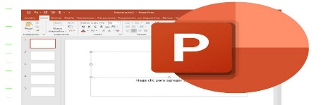Es un programa de presentación, desarrollado por la empresa Microsoft, para sistemas operativos Windows y Mac OS, es ampliamente utilizado en distintos campos de la enseñanza, o en los negocios.

HIPERVÍNCULOS

Paso 1:Haz clic derecho sobre el objeto al cual quieres insertarle el hipervínculo y en las opciones que te aparecen selecciona Hipervínculo.

Paso 2:Te aparecerá el cuadro de diálogo de hipervínculos. Al lado izquierdo del cuadro elige Lugar de este documento.

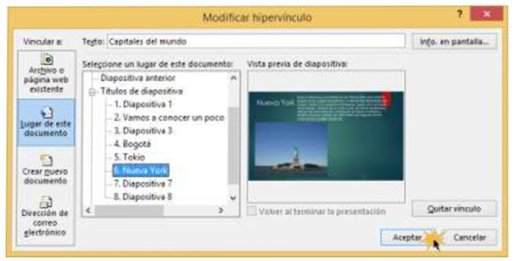Paso 3:Te aparecerá un listado con los nombres de las diapositivas que están en tu presentación. Elige a dónde quieres que te lleve el hipervínculo y haz clic en el botón Aceptar.

ACCIONES

Los botones de acción pueden hacer muchas de las mismas cosas que los hipervínculos. Su estilo es fácil de entender y los hace muy útiles para las presentaciones auto-ejecutables en cabinas y quioscos.

PLANTILLAS

Abrir una presentación en blanco: archivo > nuevo > presentación en blanco

En la pestaña diseño, seleccione tamaño de diapositiva > tamaño de diapositiva personalizado y elija la orientación de página y las dimensiones que quiera.

En la pestaña vista , en el grupo vistas patrón , seleccione patrón de diapositivas.

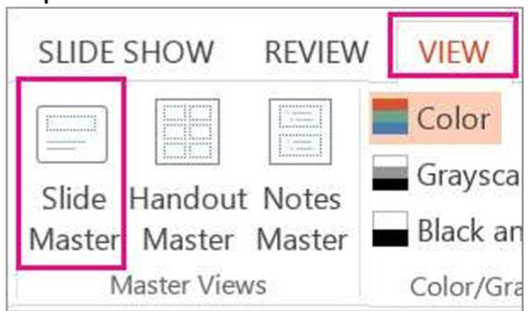

Para realizar cambios en el patrón de diapositivas o en los diseños de diapositiva, en la pestaña Patrón de diapositivas, siga estos pasos:

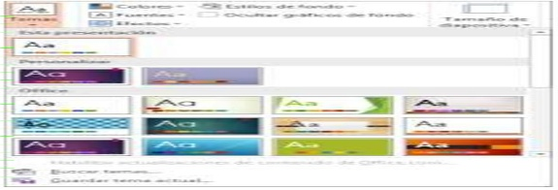Para agregar un tema colorido con fuentes especiales y efectos, haga clic en Temas y elija un tema de la galería. Use la barra de desplazamiento situada a la derecha para ver más temas.

Para cambiar el fondo, haga clic en Estilos de fondo y seleccione un fondo.

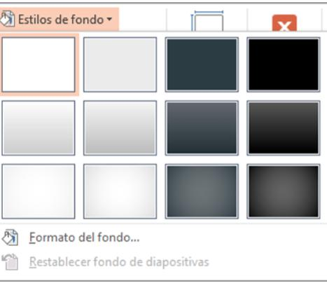

Haga clic en Insertar marcador de posición y seleccione el tipo de marcador que quiere agregar.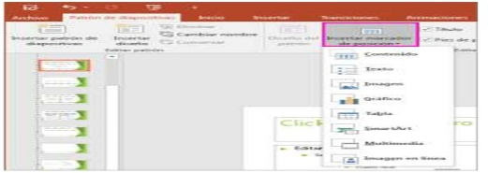

Sugerencia: Para cambiar el marcador de posición, arrastre la esquina de uno de los bordes.

Para mover un marcador de posición alrededor de un patrón de diapositivas o diseño de diapositiva, seleccione el borde y, después, arrástrelo a la nueva posición.

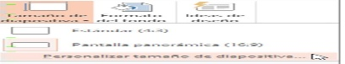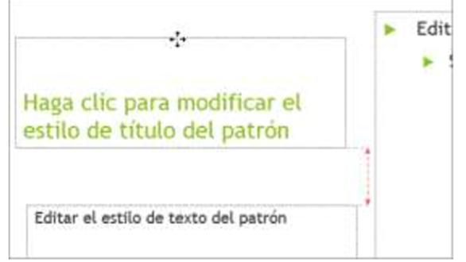Para configurar la orientación de la página para todas las diapositivas de la presentación, haga clic en Tamaño de diapositiva > Personalizar tamaño de diapositiva.

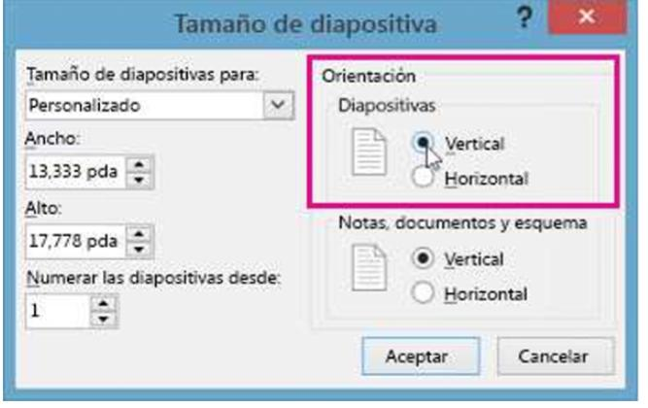En Orientación, haga clic en Vertical u Horizontal.

PATRONES

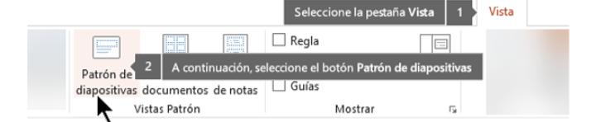Para abrir la vista Patrón de diapositivas, en la pestaña Vista, seleccione Patrón de diapositivas

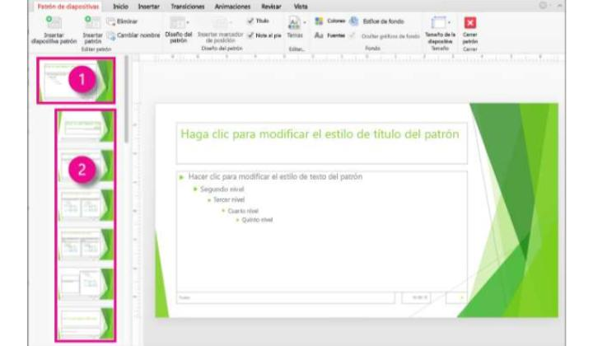El patrón de diapositivas es la diapositiva superior en el panel de miniaturas situado a la izquierda de la ventana.

CONFIGURACIÓN DE LA PRESENTACIÓN CON DIAPOSITIVA

Para realizar una presentación a una audiencia en directo, haga clic en realizada por un orador (pantalla completa).

Para permitir que la audiencia ver la presentación desde un disco duro o CD en un equipo o en Internet, haga clic en Examinada de forma individual (ventana).

Para hacer una presentación autoejecutable que se ejecute en un quiosco multimedia, haga clic en **Examinada en exposición (pantalla completa)**.

REPRODUCIR NARRACIONES

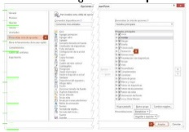**Grabación** de la cinta de opciones: En la pestaña **Archivo** de la cinta, haga clic en **Opciones**. En el cuadro de diálogo **Opciones**, haga clic en la pestaña **Personalizar cinta** de la izquierda. Después, en el cuadro de la derecha que muestra las pestañas de la cinta disponibles, active la casilla **Grabación**. Haga clic en **Aceptar**

Para prepararse para grabar, seleccione Grabar presentación con diapositivas ya sea en la pestaña Grabación o en Presentación con diapositivas de la cinta.

Si hace clic en la mitad superior del botón, se inicia desde la diapositiva actual.

Si hace clic en la mitad inferior del botón, le da la opción de iniciar desde el principio o desde la diapositiva actual.

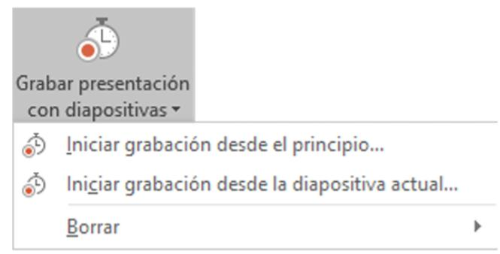

La presentación con diapositivas se abre en la ventana Grabación (que tiene un aspecto similar a la vista Moderador), con los botones en la parte superior izquierda para iniciar, pausar y detener la grabación. Haga clic en el botón rojo redondo (o presione R en el teclado) cuando esté listo para iniciar la grabación. Comienza una cuenta atrás de tres segundos y luego se inicia la grabación.

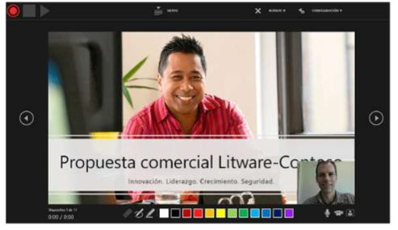

CONTROLES MULTIMEDIA

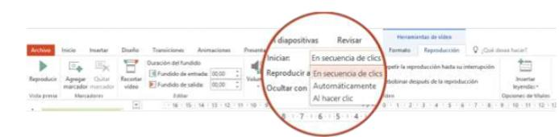En la vista Normal, haga clic en el marco del vídeo de la diapositiva.

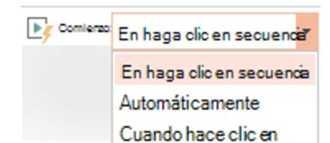En herramientas de vídeo, en la pestaña reproducción, en el grupo Opciones de vídeo, en la lista Inicio, seleccione una opción:

CREAR DOCUMENTOS PDF Y HTML

Los documentos PDF sirven para digitalizar y guardar facturas, albaranes, contratos, informes y cualquier documentación en papel o en otro formato

Crear un documento PDF con Word

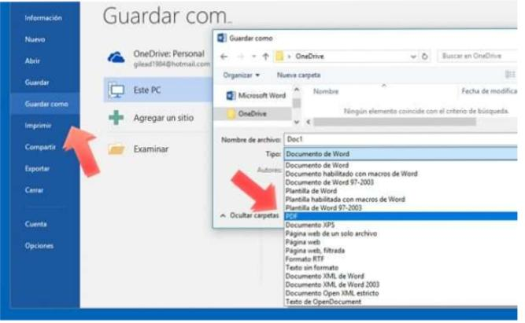En el caso de Microsoft Word, desde Word 2010 (Windows) y Word 2008 (Mac) en adelante es posible ir a Archivo > Exportar o Archivo > Guardar como y encontraremos el formato PDF entre los muchos disponibles.

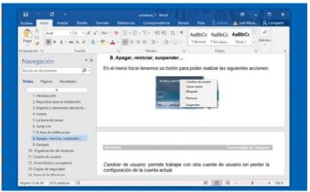Tenemos que ir a Archivo > Abrir y seleccionar el documento PDF en cuestión. En función del contenido, el borrador resultante será más o menos parecido al original. La conversión tarda unos pocos minutos.

CREAR DE PRESENTACIONES AUDIOVISUALES

En esta sección se establece la presentación de video para la realización del tema el cual se usará como medio de aprendizaje teórico – practico.

PREZI

Se realizarán prácticas online con la aplicación de PREZI, para que los alumnos manejen y tengan conocimientos de más herramientas de presentación, a continuación, se dejara el link del sitio con el que se trabajara y donde el alumno se registrara en la misma: